设计功能与描述：
一个组合逻辑电路，检测输入向量中前导0的个数。

RTL实现架构，接口说明与时序，主要模块描述：
组合逻辑
名称 | 方向 | 位宽 | 描述
data_in | I | 32 | 输入0/1向量
pos_out | O | 6 | 前导1出现位置，取值范围0 ~ 32

RTL仿真结果：
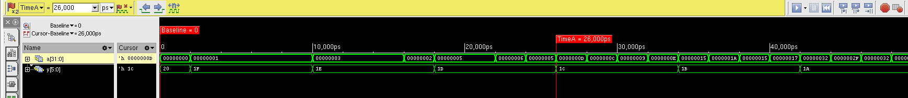
输入随机，设计功能正确

综合结果：
f=135MHz
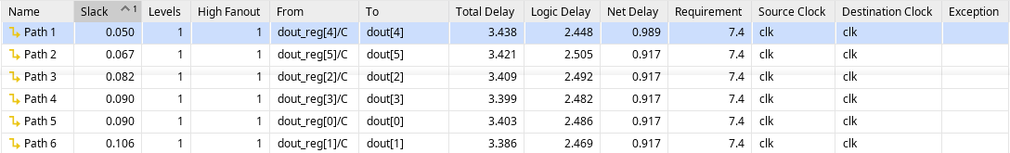

结论：
设计完成功能和目标

